**МБОУ «Новокаякентская начальная школа-детский сад №1»**

**Тема урока:** «Вычитание вида 17,18 − □ ».

**1 класс**

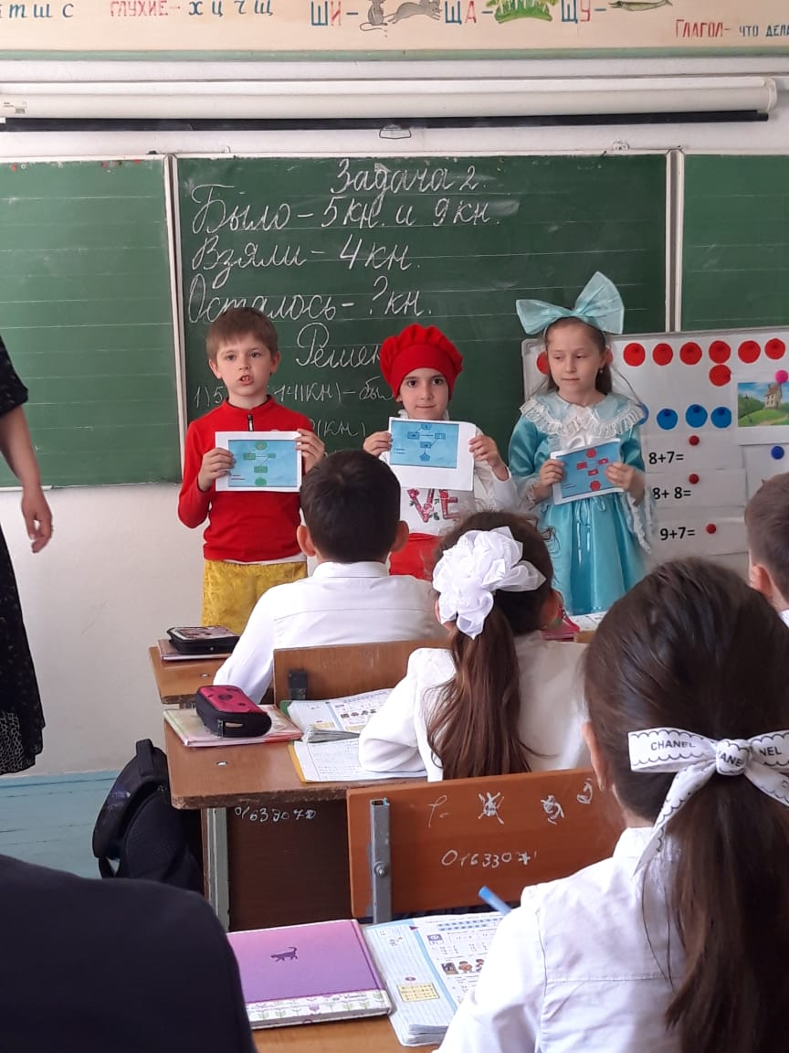

**Подготовила: Багандова З.З.**

**2020год.**

**Тип урока:** открытие новых знаний,комбинированный.

**Форма урока:** урок-путешествие.

**Цели урока:**

1) совершенствовать умение вычитать число по частям;

закрепить знание состава чисел 17-18, названий компонентов при сложении и вычитании; формировать умение решать задачи в два действия;

2) развивать познавательную активность, умение анализировать, делать выводы;

3) воспитывать любознательность, чувство взаимопомощи,

любовь к математике.

**Планируемые** **результаты** **УУД:**

**Предметные:**

• выполнение вычитания с переходом через десяток в случаях 17,18- □;

• использование приобретённых математических знаний для объяснения;

• выполнение заданий творческого и поискового характера;

• применение знаний и способов действий в измененных условиях;

• умение контролировать и оценивать свою работу и ее результат.

**Метапредметные:**

**Регулятивные:**

• Умение определять цель деятельности на уроке с помощью учителя;

• Умение находить средства для её осуществления: составление плана и определение

последовательности своих действий;

• Умение отличать верно, выполненное задание от неверного;

• Осмысливание своих поступков, умение их анализировать и объяснять.  
 **Познавательные:**

• Умение находить и выделять необходимую информацию (работа с памяткой);

• Установление аналогии, умение передавать информацию устным, письменным и цифровым способом;

• Умение составлять логические цепочки, умение рассуждать и доказывать свою точку зрения;

• Создание алгоритма действия при решении проблем поискового характера, как

самостоятельно, так и при помощи учителя.  
**Коммуникативные:**

* Умение вести беседу на уроке;
* Умение слушать и понимать речь других;
* Умение совместно договариваться о распределении роли в группе;
* Умение выполнять различные роли в группе (лидера, исполнителя)

**Личностные:**

* Развитие навыков сотрудничества;
* Формирование уважительного отношения к иному мнению;

- Понимание значения знаний для человека, желание учиться, правильно идентифицировать себя с позицией школьника

**Ход урока**

**Организация класса (учитель)**

Прозвенел уже звонок,  
Начинается урок.

Чтобы спорилось нужное дело,  
Чтобы в жизни не знать неудач,  
Мы в путешествие отправляемся смело  
В мир примеров и сложных задач.

-Ребята, а как вы будете работать на уроке? (внимательно, старательно, дружно)

**Дети хором**

***Мы умные,*** *мы дружные,*

***Мы внимательные****, мы старательные,*

*Мы в первом классе учимся,*

*Всё у нас получится.-*

*-Улыбнитесь новому дню и своему соседу по парте.(Слайд 1)*

**I. Сообщение целей урока, постановка проблемы**  
- Сегодня у нас необычный урок. Мы отправляемся в путешествие по сказкам.

-Сегодня на уроке мы постараемся показать нашим гостям всё, что узнали на предыдущих уроках.

**II. Актуализация знаний:**

- Отгадайте загадку:

Мальчик с Азбукой под мышкой-

Деревянный шалунишка.

Победил он Карабаса,

Не подвёл друзей ни разу.

Кто не слушался Мальвину?

Глупый ,добрый….. (Буратино.)

**Сценка «Мальвина и Буратино»**

**Мальвина**: Сядьте, положите руки перед собой. Не горбитесь. Мы займёмся математикой. У вас в кармане два яблока.

**Буратино**: (хлопает по карманам). Врёте, ни одного.

**Мальвина**: (терпеливо). Я говорю: предположим, что у вас в кармане два яблока. Некто взял у вас одно яблоко. Сколько осталось яблок?

**Буратино**: (уверенно). Два!

**Мальвина**:(умоляюще). Подумайте хорошенько!

**Буратино**: Два!

**Мальвина**: (с удивлением). Почему?

**Буратино**: Я же не отдам Некту  яблок, хоть он дерись!

**Мальвина**: У вас нет никаких способностей к математике.

**Буратино**: Нашлась воспитательница, подумаешь!

**Учитель:** Успокойся, Буратино, не надо ссориться. Садись к нам на урок и всему научишься.

**Мальвина:** А знаете ли вы, откуда мы с Буратино пришли к вам?

**Дети:** из сказки «Приключения Буратино или Золотой ключик» А.Н.Толстого.

Путешествие будет долгим и интересным, чтобы не сбиться с правильного курса, будьте внимательны!  Итак, в путь! А ты Мальвина будешь помогать мне.

Разминка:  
**Сколько:**

**- Пальцев на двух руках? (10)**

**- Дней в неделе? (7)**

**- Из них выходных? (2)**

**- Какое число идёт при счёте девятым?(9)**

**- По сколько Глаз и бровей у человека? (по 2)**

**- Сколько хвостов у восьми кошек? (8)**

**- Когда козе исполнится семь лет. Что будет дальше? (Пойдёт восьмой).**

**- Сколько лап у одной собаки? (4)**

**- Каким по счету днём недели является суббота? (6)**

**- Пальцев на ноге?(5)**

**- Гномов у Белоснежки?(7)**

**- Ты да я, да мы с тобой. Сколько всего?(2)**

**Учитель:**

Наступила весна, поют птицы, ярко светит солнце. Хочется, чтобы у всех было хорошее настроение. Сегодня мы будем путешествовать с героиней ещё одной сказки. Послушайте загадку и скажите, как её зовут.

**Мальвина: Загадка**

*Бабушка девочку очень любила,*

*Шапочку красную ей подарила*

*Девочка имя забыла своё*

*Ну, отгадайте, как звали её?*

Дети. (Красная Шапочка)

**Учитель:** Кто автор сказки «Красная шапочка»? ( Шарль Перро- французский писатель)

**Красная Шапочка:** Здравствуйте. Я получила приглашение попутешествовать вместе с вами на уроке

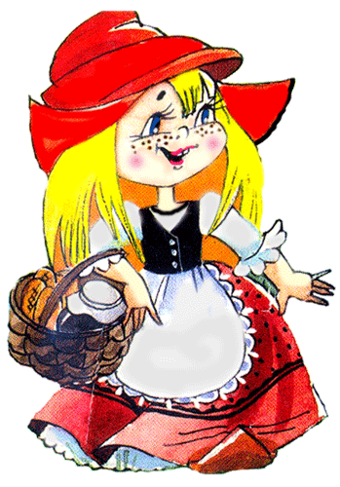

Мама напекла пирожков и попросила меня отнести их бабушке. Путь будет нелёгкий, но я думаю, что вы поможете добраться до бабушки. Чтобы не сбиться с дороги мама нарисовала план, которому нужно следовать.



**Учитель.** Итак, первое препятствие, болото, чтобы его пройти, нужно разгадать шифр.

**1.Арифметический диктант.** ( Красная Шапочка записывает у доски)

Запишите число:

-состоящее из 1 дес. и 2 ед.

-на единицу меньше, чем число 14

-стоящее, между числом 10 и 12

-на единицу больше, чем число 18

- следующее за числом 17

**Проверка**: 12, 13, 11, 19,18

-какое число самое маленькое?

-какое число самое большое?

Запишите числа в порядке возрастания. 11, 12, 13, 18, 19.

-Какие числа записали?

( Двузначные)

Давайте посмотрим на экран, всё ли так. (2 слайд)

**Учитель.**

***Молодцы! Вы справились с первым препятствием, в маршрутном листе закрасьте кружок зеленым цветом.***

***2.***А на нашем пути непроходимый лес, чтобы его пройти нужно вспомнить состав чисел.

17 18 16

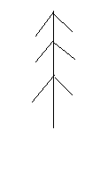

***Учитель.***

Зачем нужно знать состав чисел?

**Дети.**

Зная, состав чисел мы сможем решить примеры на сложение и вычитание. Повторить правила как найти слагаемое, уменьшаемое, вычитаемое. (Хором).

**3.Работа над новым материалом:**

На пути Красной Шапочки мудрая сова. Нужно выполнить её задание.

На какие две группы можно разделить эти примеры?

**8+7 , 18-9, 17-9, 8+8, 9+7, 17-8**

**Дети:** 1 группа – примеры на сложение, вторая группа примеры на вычитание.

**8+7 18-9**

**9+7 17-9**

**8+8 17-8**

А какие примеры, мы ещё не учились решать?

Как вы думаете, какова тема и цель нашего урока - путешествия?

Дети.

Мы будем учиться решать новые примеры на вычитание.

**3.Работа над новым материалом:**

**Учитель.**

Выложите число 17 красными и синими кружками в 2 ряда. Как будем выкладывать?

OOOOOOOOOO

OOOOOOO

Вычтите из 17 -8, как сделать удобнее?

Сначала отнимаем 7, а потом от 10 ещё 1.

Как это записать?

Дети.

**17-7-1=9**

Кто попробует объяснить следующий пример сам без кружочков?

Дети.

Объясняют решение следующих примеров

**17 – 9**

**18-9**

**Учитель.** Как другим способом, решить эти примеры?

**Дети.**

Нужно вспомнить состав числа.

**Учитель.**

Молодцы!

1. ***Первичное закрепление***

Следующее препятствие на нашем пути – речка. Чтобы её пройти нужно решить примеры в учебнике на странице 88 №1

Работать будем по группам.

Группа «синих»- 1 строчку

16 -7 14 -7 11- 8 14-4+8

Группа «зелёных» – 2 строчка

пример на доске:

16-8 15-9 11-7 17 -7-8

Группа «красных» – 3 строчка

16-9 13-6 11-6 19-9 +6

Итак, проверяем свои ответы.

**Физкультминутка** Две руки

Вы устали, засиделись?  
Вам размяться захотелось?  
Отложите все тетрадки,  
Приступаем мы к зарядке.

(Только в лес мы все зашли.

Появились комары.

Руки вверх – хлопок.

Руки вниз - хлопок.

Дальше по лесу шагаем.

И медведя мы встречаем.

Руки за голову кладем.

И вразвалочку идем.

Вдруг мы видим из куста.

Выпал птенчик из гнезда.

Тихо птенчика берем.

И назад в гнездо кладем.)

1. ***Решение задачи***

На нашем пути новое препятствие - упало большое дерево. Чтобы его убрать, нужно составить и решить задачу №2 на странице 88.

*Задача.*

Было – 5 книг и 9 книг

Взяли – 4 книги

Осталось - ?

О чём наша задача? Кто попробует составить задачу?

**Дети.** В классной библиотеке было 5 книг и 9 книг . Ученики взяли 4 книги. Сколько книг осталось?

Можно ли сразу ответить на вопрос задачи?

**Дети.** Нет.

Почему? Чего мы не знаем?

**Дети**. Сколько книг было.

**Учитель**. А как узнать?

**Дети**. Нужно к 5 +9

**Учитель**. Запишите у себя в тетрадях

(один ученик работает у доски)

*Решение:*

1. 5 +9=14(к)
2. 14-4=10(к)

**Учитель.**

Ответили мы на вопрос задачи?

**Дети.**

Да.

Значит, можно записывать ответ.

Ответ:10 книг

**Учитель.**

А вот и домик бабушки. Бабушка очень боится злого волка и придумала специальный пароль, который состоит из трёх чисел, поможем Красной Шапочке разгадать этот пароль.

Работать будем группами. Для каждой группы своё задание.

1. ***Игра Вычислительная машина»***

 Учитель. Молодцы!

Все препятствия преодолены. Красная Шапочка у бабушки. Мы преодолели этот трудный путь, пора подвести итоги.

**7. Рефлексия:**

Чему мы с вами учились на уроке?

Вам понравилось путешествие?

-Ребята, получилась у нас сказка?  
- Что повторяли? Для чего?   
(Повторяли состав чисел; вспоминали, как сравниваются числа, учились правильно находить сложение и вычитание чисел, учились решать задачи.  
Состав числа нужно хорошо знать для того, чтобы не ошибиться при сложении и вычитании чисел)

-Продолжите предложения:

-Было интересно….

-Было трудно…..

-Я понял, что…..

-У меня получилось…

**Красная Шапочка:** Спасибо за старание.

Ведь главное – желание,

А навыки и знание

С годами к вам придут.

**Мальвина:** Прозвенит звонок с урока -

Поиграть придет пора.

Что узнали на уроке,

Не забывайте никогда.

**Буратино:** Мы решали, мы устали

И решили отдохнуть.

Очень многое узнали,

Проложили к знаниям путь.

Пусть трудна у нас дорога,

Пусть ошибки ждут в пути,

Только верим мы, что много

Все ж успехов впереди.

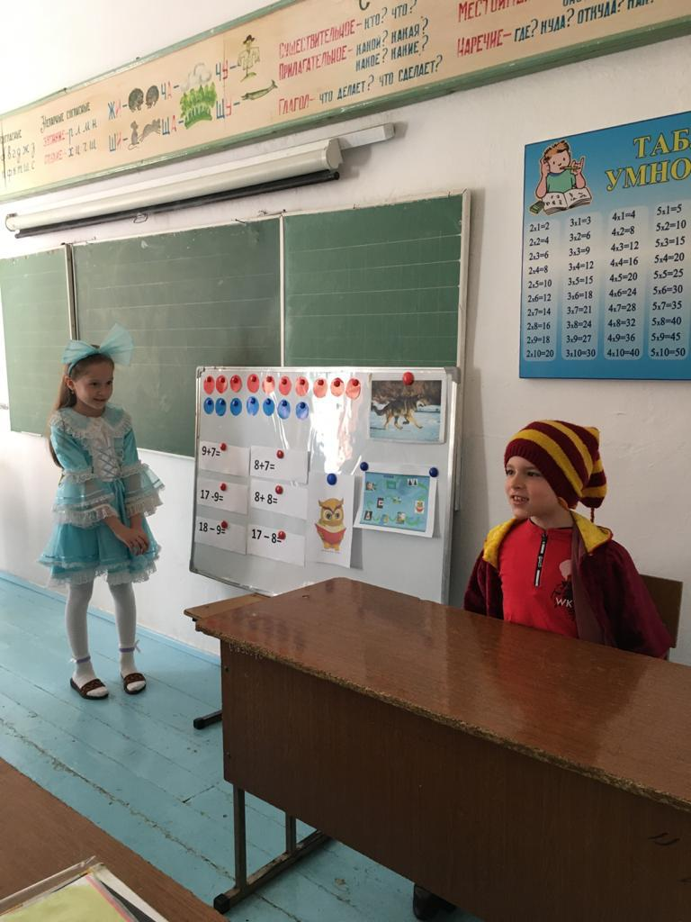

**Самоанализ.**

Данный урок относится к теме: «Табличное сложение и вычитание»

Он связан с предыдущими уроками, на которых дети знакомились с табличными случаями сложения и вычитания, с переходом через десяток.

Цели данного урока соответствуют его содержанию, уровню сформированности умений и навыков учеников, а также направлены на развитие уровня усвоения знаний . Структура урока позволяла использовать разные формы работы: фронтальную, в парах, самостоятельную, индивидуальную, творческую.

Использовалась дифференциация на этапах работы при решении примеров. Это помогало подобрать посильные задания для всех групп учащихся, а также индивидуализировать задания.

Для решения задач урока использовались методы:

объяснительно-иллюстративный;

репродуктивный;

частично-поисковый;

беседа.

На всем уроке происходило развитие учебной деятельности.

Развитие познавательной мотивации на основе эмоциональной (стихи, загадки, ТСО, игровые моменты урока, наглядный материал); социальной (похвала учителя, ответственность за работу, желание не подвести).

Развитие операционного компонента, а именно развивалось - логическое мышление, мыслительные операции гибкость мышления на основе творческой деятельности, произвольности - при удерживании цели заданий; развивалась память, речь учащихся.

Развитие регулирующего компонента проходило в процессе самоконтроля (Контроль осуществлялся с помощью средств обратной связи, взаимопроверки, проверки учителем.)

Урок считаю развивающим, так как происходило развитие всех компонентов учебной деятельности у учащихся, а также были реализованы задачи урока.